
+

Федеральное государственное автономное образовательное
учреждение высшего образования

«Московский государственный технический университет имени Н.Э. Баумана

(национальный исследовательский университет)»

(МГТУ им. Н.Э. Баумана)

КАФЕДРА

Дисциплина:

Отчет по лабораторной работе № 4

Выполнил(а):

Кудабаева Э.
(Фамилия И. О. студента)
ИУ5-52Б
(Индекс группы)

Проверил(а): Антонов А.И.
(Фамилия И.О. преподавателя)

Москва, 2025
Цель работы
Закрепление теоретических знаний в области конструирования и исследования
характеристик локальных вычислительных сетей. Изучение способов маршрутизации
внутри ЛВС при помощи программы Cisco Packet Tracer 8.2., приобретение практических
навыков проектирования и моделирования работы сети, а также оценки принятых
проектных решений.
Задание
1.
Необходимо создать ЛВС, состоящую из двух маршрутизаторов. Для
каждого маршрутизатора настроить DHCP сервер. Маршрутизаторы между
собой можно соединить по любому интерфейсу (например, Ethernet или DTE). Между подсетями необходимо настроить динамическую
маршрутизацию OSPF.
2.
IP адреса настраиваются по следующему принципу – для первой локальной сети
192.X.Y.n, где X-номер группы, Y-номер варианта, n-номер устройства, для второй
локальной сети 192.X.Y+50.n, где X-номер группы, Y-номер варианта, n-номер
устройства, для третей локальной сети 192.X.Y+100.n, где X-номер группы, Y-номер
варианта, n-номер устройства. Для сетей между маршрутизаторами вместо 192
использовать значение 25, но маску подсети 24 бит
3.
Дополнительное задание: добавить в одну из подсетей DNS сервер, настроить его
в DHCP. В другую подсеть добавить HTTP-сервер с HTML страницей,
соответствующей вашему варианту по предмету РИП. Добавить DNS- запись на этот
сервер в DNS. С компьютеров HTML страница в браузере должна открываться по
домену. IP адреса серверов должны быть статические и добавлены в списки
исключений для соответствующих DHCP/

Ход работы
- Построим схему

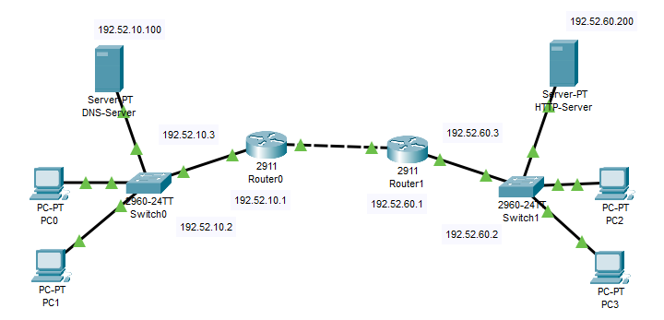
Рисунок 1
- Левая подсеть: 192.52.10.0/24 (Router0)
- Правая подсеть: 192.52.60.0/24 (Router1)
- Соединение между маршрутизаторами: 25.52.10.0/24
2. Настройка интерфейсов маршрутизаторов
Router0:
Router0(config)# interface gigabitEthernet 0/0
Router0(config-if)# ip address 192.52.10.1 255.255.255.0
Router0(config-if)# no shutdown
Router0(config-if)# exit

Router0(config)# interface gigabitEthernet 0/1
Router0(config-if)# ip address 25.52.10.1 255.255.255.0
Router0(config-if)# no shutdown
Router0(config-if)# exit
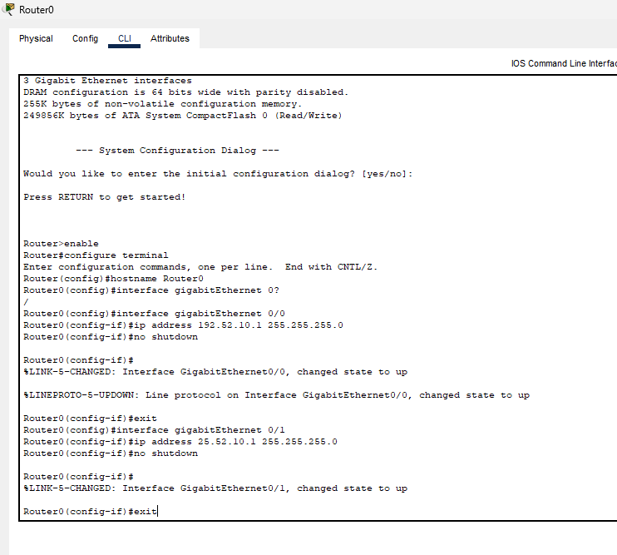
Рисунок 2

Router1:
Router1(config)# interface gigabitEthernet 0/1
Router1(config-if)# ip address 25.52.10.2 255.255.255.0
Router1(config-if)# no shutdown
Router1(config-if)# exit

Router1(config)# interface gigabitEthernet 0/0
Router1(config-if)# ip address 192.52.60.1 255.255.255.0
Router1(config-if)# no shutdown
Router1(config-if)# exit
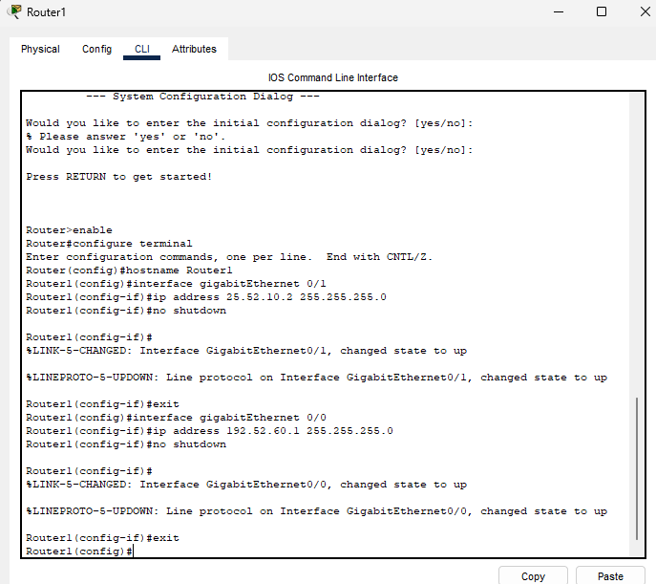
Рисунок 3
Проверяем связь с помощью пинг, успешно:
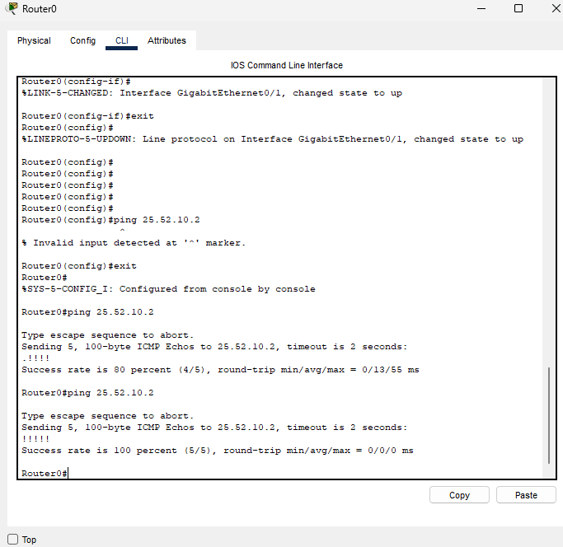
Рисунок 4
- Настройка DHCP серверов
Настройка DHCP на Router0 для подсети 192.52.10.0/24:
Router0(config)# ip dhcp pool SUBNET_10
Router0(dhcp-config)# network 192.52.10.0 255.255.255.0
Router0(dhcp-config)# default-router 192.52.10.1
Router0(dhcp-config)# dns-server 192.52.10.100
Router0(dhcp-config)# exit

Router0(config)# ip dhcp excluded-address 192.52.10.1
Router0(config)# ip dhcp excluded-address 192.52.10.100
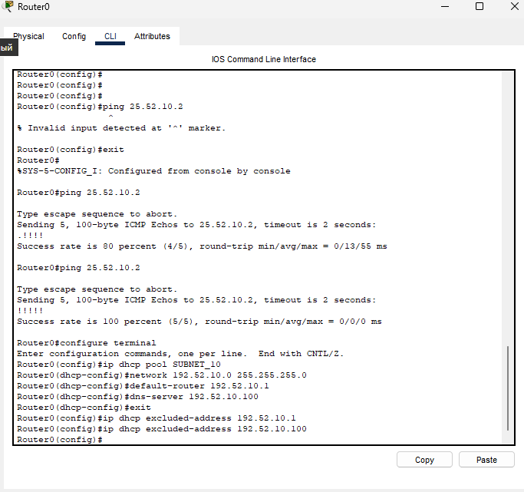
Рисунок 5
Настройка DHCP на Router1 для подсети 192.52.60.0/24:
Router1(config)# ip dhcp pool SUBNET_60
Router1(dhcp-config)# network 192.52.60.0 255.255.255.0
Router1(dhcp-config)# default-router 192.52.60.1
Router1(dhcp-config)# dns-server 192.52.10.100
Router1(dhcp-config)# exit

Router1(config)# ip dhcp excluded-address 192.52.60.1
Router1(config)# ip dhcp excluded-address 192.52.60.200
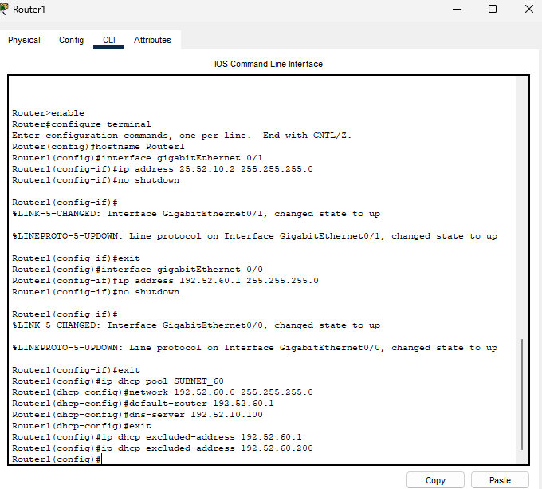
Рисунок 6
- Настройка динамической маршрутизации OSPF
Настройка OSPF на Router0:
Router0(config)# router ospf 1
Router0(config-router)# network 192.52.10.0 0.0.0.255 area 0
Router0(config-router)# network 25.52.10.0 0.0.0.255 area 0
Router0(config-router)# exit
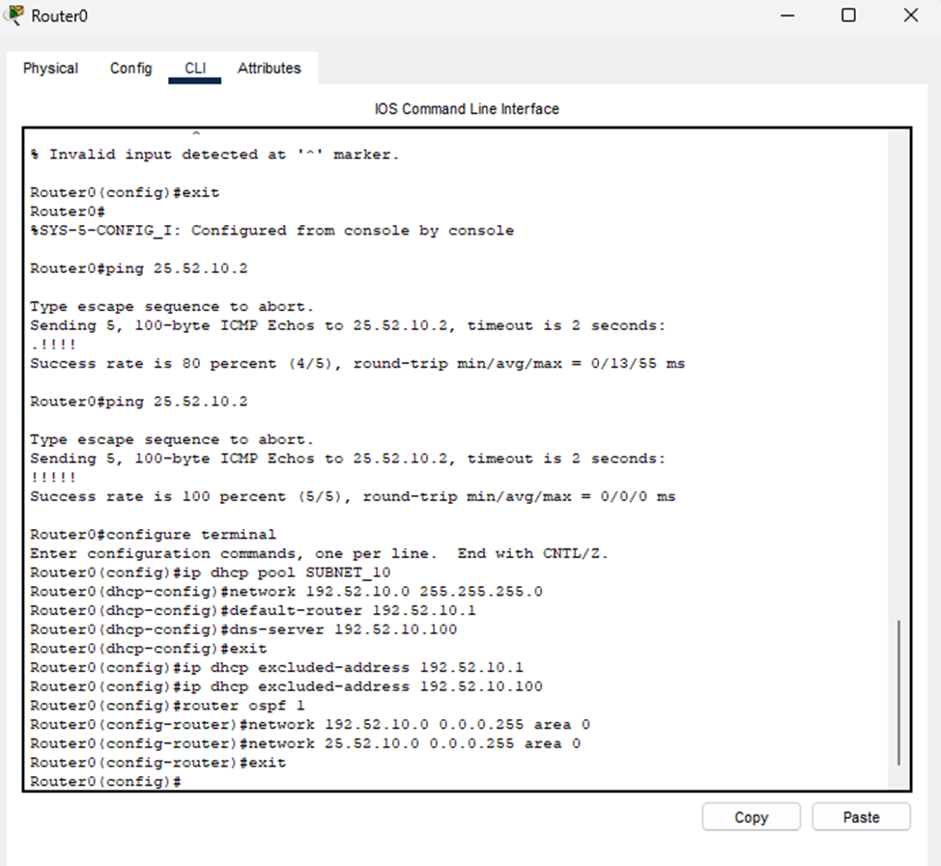
Рисунок 7
Настройка OSPF на Router1:
Router1(config)# router ospf 1
Router1(config-router)# network 192.52.60.0 0.0.0.255 area 0
Router1(config-router)# network 25.52.10.0 0.0.0.255 area 0
Router1(config-router)# exit
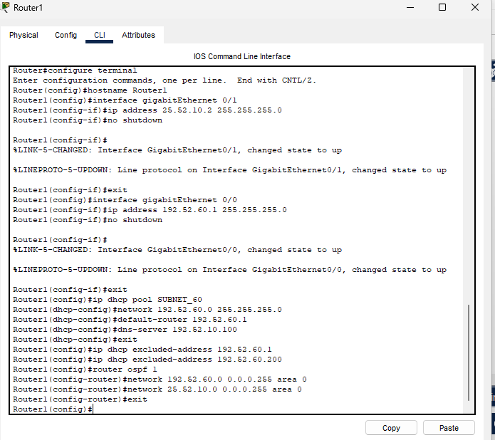
Рисунок 8
Проверка таблицы маршрутизации на Router0:
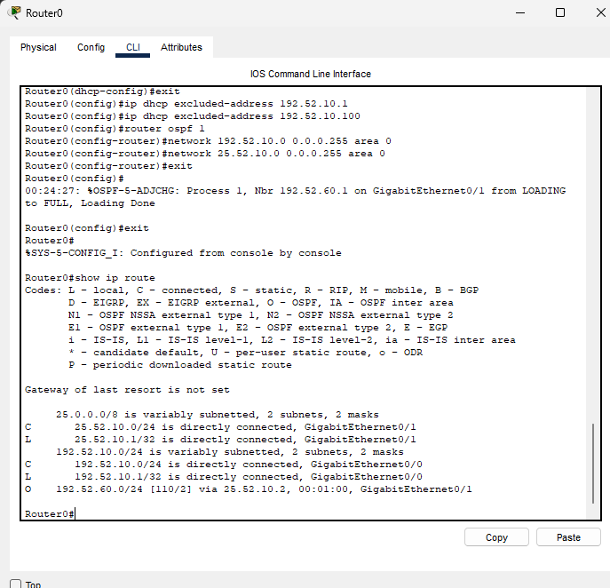
Рисунок 9
- Настройка серверов
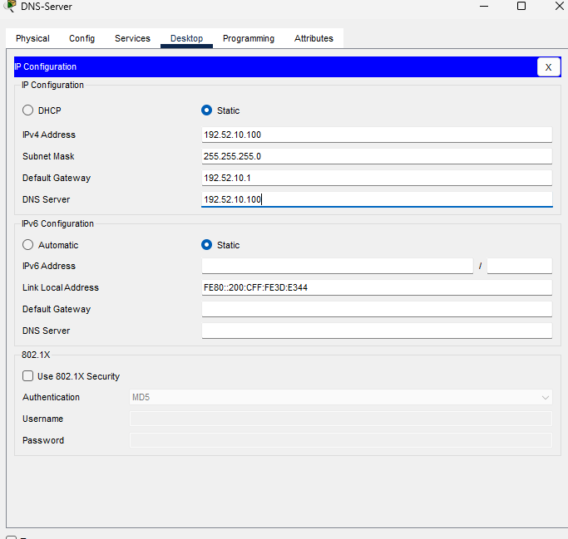
Рисунок 10
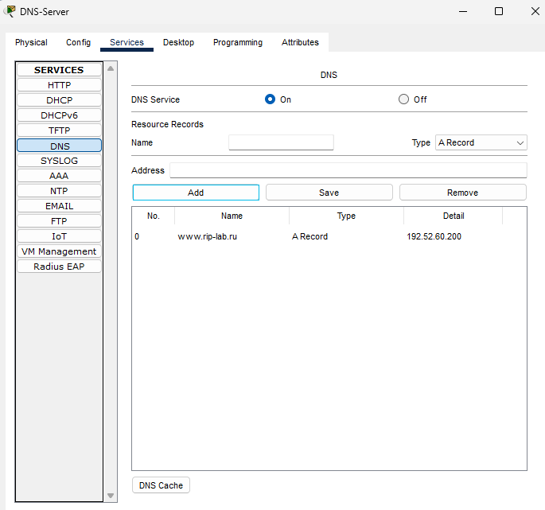
Рисунок 11
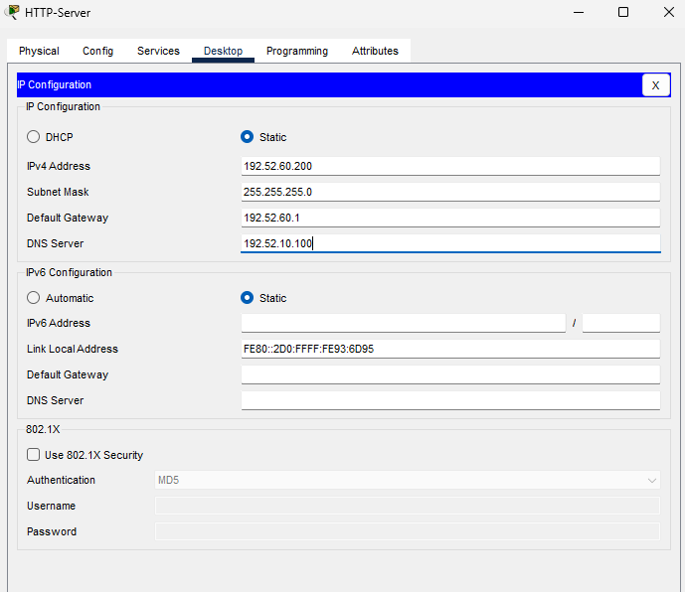
Рисунок 12
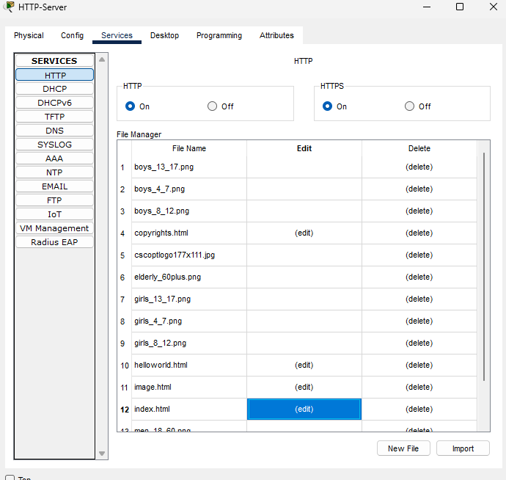
Рисунок 13
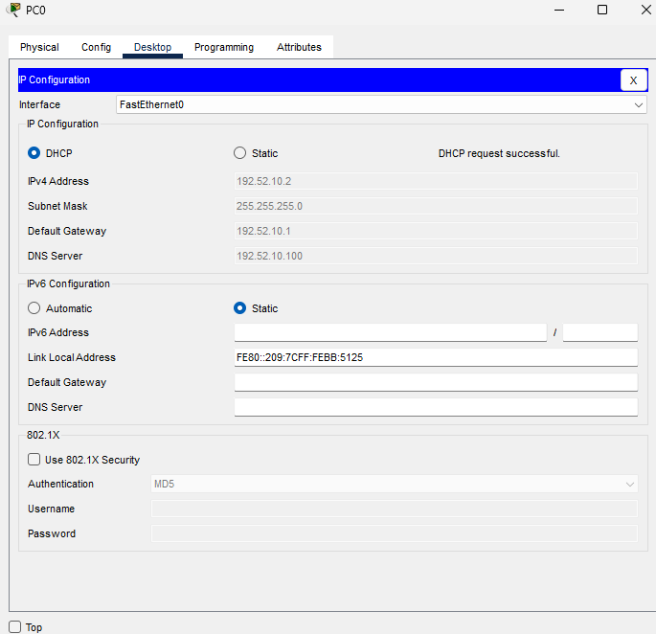
Рисунок 14
Проверка получения IP-адресов по DHCP:
На PC0 выполнена команда `ipconfig`:
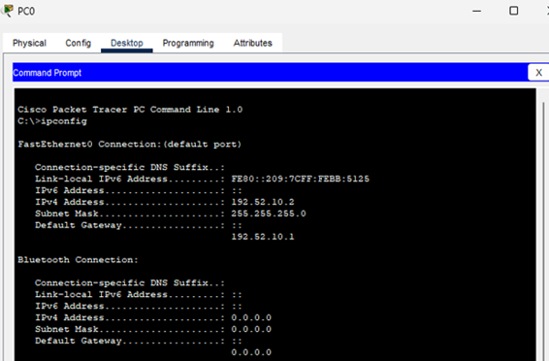
Рисунок 15
Проверка сквозной связи с помощью пинг, успешно:
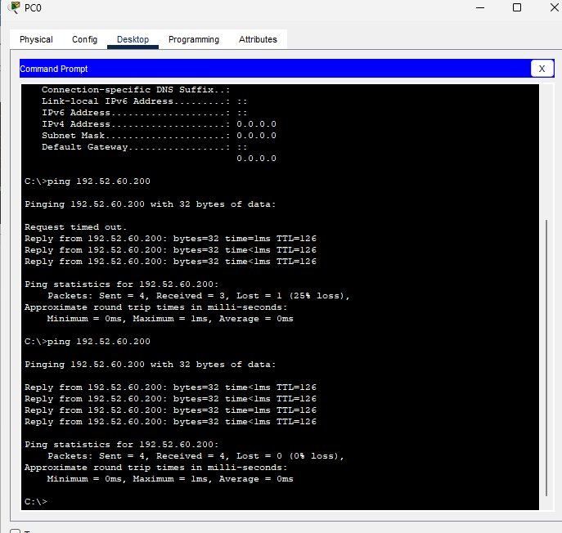
Рисунок 16
Просмотрим pool для адресов:
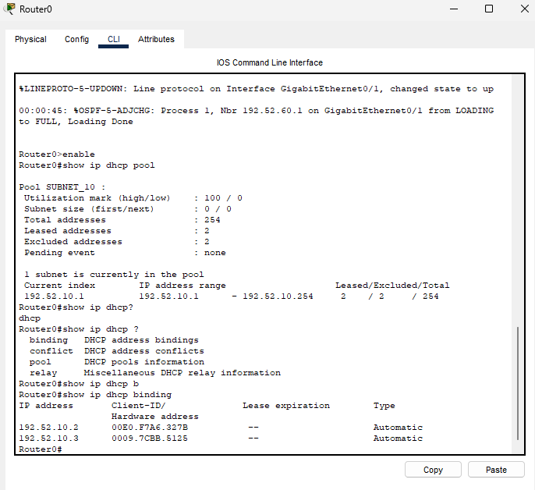
Рисунок 17
- Проверка работы DNS и HTTP:
Откроем веб-браузер на PC0 и введём адрес: `http://www.rip-lab.ru`
Результат: успешно открыта HTML-страница "Лёгкая Жизнь - Расчет ДЖЕЛ" с отображением всех 9 категорий пациентов и соответствующих изображений.
Аналогично на PC2.
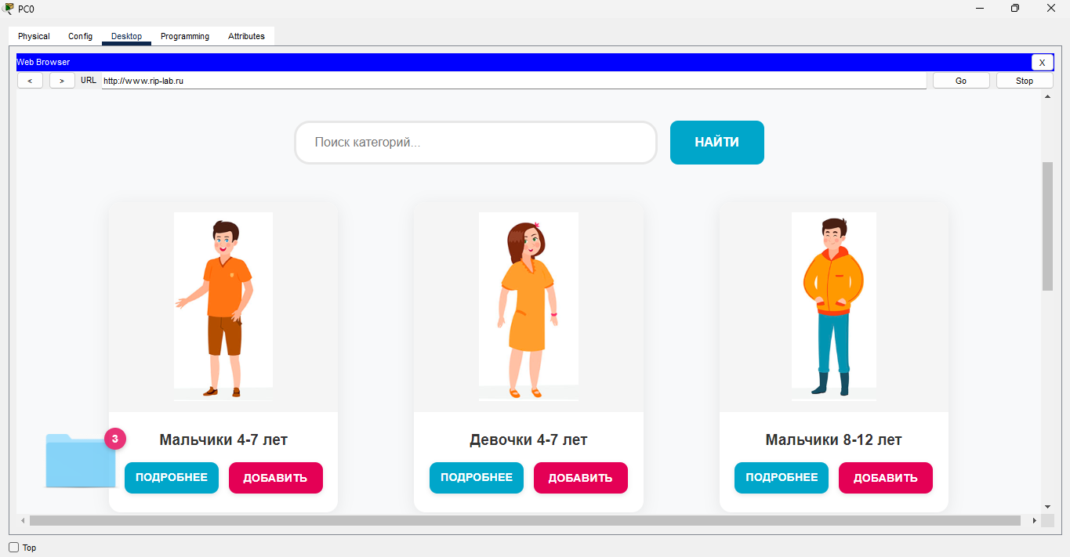
Рисунок 18
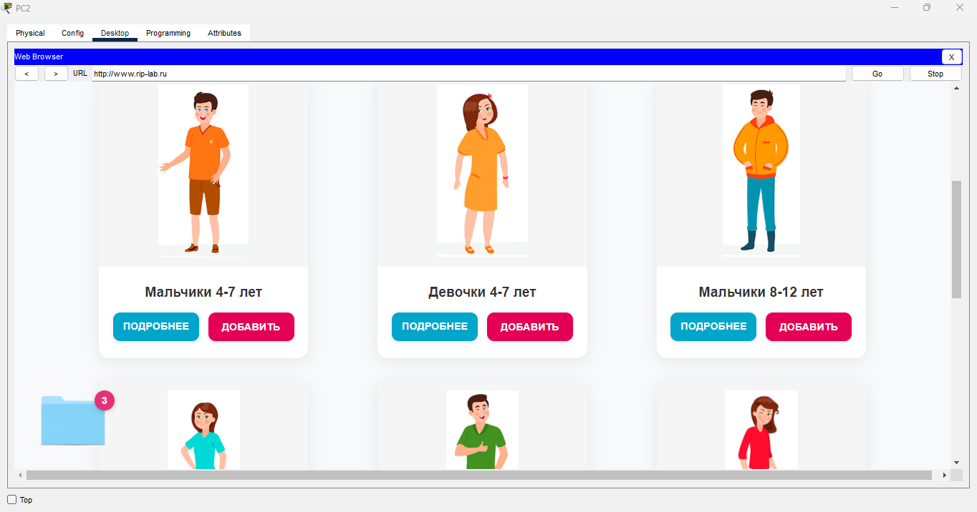
Рисунок 19
Заключение
Вывод: в ходе лабораторной работы я закрепила теоретические знания в области конструирования и исследования характеристик локальных вычислительных сетей. Изучила работу DNS серверов, научилась использовать HTTP сервер, приобрела практические навыки проектирования и моделирования работы сети, а также оценки принятых проектных решений.

